服务器单线程与多线程开启操作

服务器开启一般按照服务器CPU个数多少而开多少个线程。有时为了调查试查看性能会只开单线程。操作方法：

1.找到Server目录下的scene_services.xml文件

2.编辑文档。在开头修改线程数量

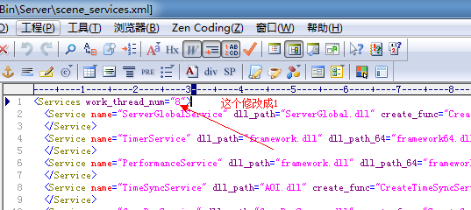

3.上图中8改成1即为单线程。